Đào Quốc Tuấn – 22001165

Bài tập
Với hệ thống “Plugin-based CMS”:
- Vẽ sơ đồ Layered Architecture.
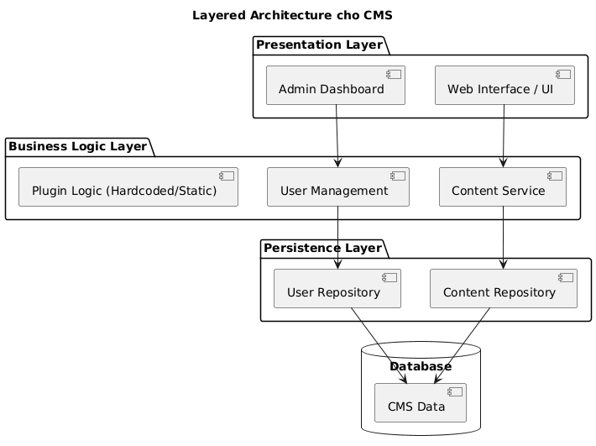
- Vẽ sơ đồ Microkernel Architecture.
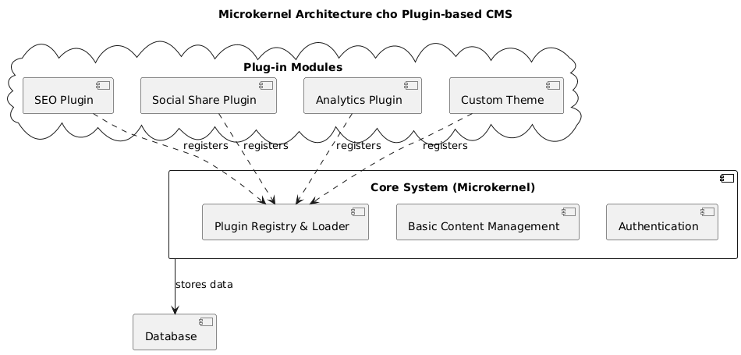
- So sánh ưu/nhược điểm dựa trên sách.
Tiêu chí | Layered Architecture | Microkernel Architecture
Mô tả | Phân chia hệ thống theo các tầng kỹ thuật (UI, Logic, DB). | Phân chia thành Lõi (Core) ổn định và các Plugin mở rộng.
Ưu điểm | - Dễ hiểu, dễ phát triển ban đầu.  - Phân tách trách nhiệm rõ ràng (Separation of Concerns).  - Dễ test riêng biệt từng tầng. | - Tính mở rộng cực cao: Thêm tính năng mà không cần sửa Core.  - Tính linh hoạt: Người dùng có thể cài/gỡ plugin tùy ý.  - Core hệ thống gọn nhẹ và ổn định.
Nhược điểm | - Khó mở rộng chức năng động: Muốn thêm tính năng mới thường phải sửa code ở cả 3 tầng.  - Hiệu năng có thể giảm nếu đi qua quá nhiều lớp. | - Phức tạp khi thiết kế: Cần thiết kế API cho Core thật chuẩn để Plugin giao tiếp.  - Khó debug lỗi tương thích giữa các Plugin.

- Chọn style thích hợp nhất cho CMS và giải thích.
Lựa chọn: Microkernel Architecture (Kiến trúc hạt nhân).
Giải thích: Đề bài yêu cầu xây dựng một "Plugin-based CMS". Bản chất của cụm từ "Plugin-based" đã chỉ ra yêu cầu cốt lõi là khả năng mở rộng và tùy biến cao mà không được can thiệp vào mã nguồn gốc.
- Phù hợp yêu cầu nghiệp vụ: CMS cần phục vụ nhiều nhu cầu khác nhau (blog, bán hàng, tin tức). Microkernel cho phép Lõi (Core) chỉ lo việc cơ bản (lưu bài viết, đăng nhập), còn các tính năng riêng biệt (SEO, Form liên hệ, Thống kê) được tách ra thành Plugin.
- Khả năng bảo trì: Khi nâng cấp phiên bản CMS (Core), các Plugin vẫn có thể hoạt động độc lập (nếu API không đổi), giảm rủi ro lỗi hệ thống ("Regression Testing" dễ hơn).
- Thực tế: Các CMS thành công nhất thế giới như WordPress, Joomla, Drupal hoặc các IDE như IntelliJ, VS Code đều sử dụng kiến trúc Microkernel.

